2010年普通高等学校招生全国统一考试（海南卷）
文科数学

参考公式：
样本数据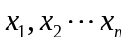的标准差 锥体体积公式
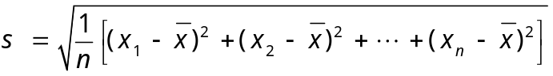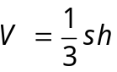
其中为样本平均数 其中S为底面面积，h为高
柱体体积公式 球的表面积，体积公式
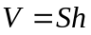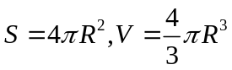
其中S为底面面积，h为高 其中R为球的半径
第Ⅰ卷
一、选择题：本大题共12小题，每小题5分，在每小题给出的四个选项中，只有一项是符合题目要求的。
（1）已知集合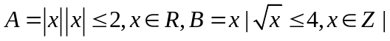，则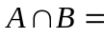
（A）（0，2） （B）[0，2] （C）|0，2| （D）|0，1，2|

（2）a，b为平面向量，已知a=（4，3），2a+b=（3，18），则a，b夹角的余弦值等于
（A）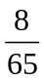 （B）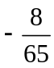 （C）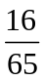 （D）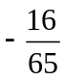
（3）已知复数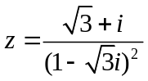，则︱z︱=
(A) （B） （C）1 （D）2

（4）曲线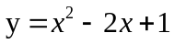在点（1,0）处的切线方程为
（A）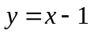 （B）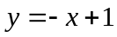
（C）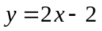 （D）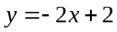
（5）中心在原点，焦点在轴上的双曲线的一条渐近线经过点（4,-2），则它的离心率为
（A）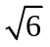 （B）
（C）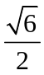 （D）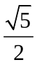
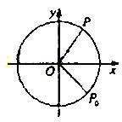
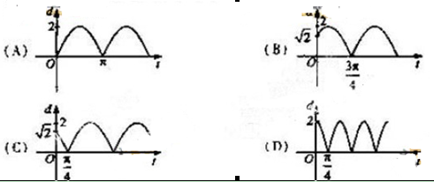
（6）如图，质点在半径为2的圆周上逆时针运动，其初始位置为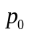（，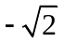），角速度为1，那么点到轴距离关于时间的函数图像大致为

(7) 设长方体的长、宽、高分别为2a、a、a,其顶点都在一个球面上，则该球的表面积为
（A）3a² （B）6a² （C）12a² （D） 24a²

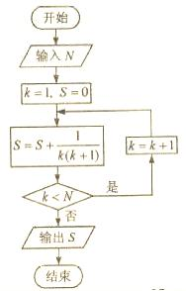
（8）如果执行右面的框图，输入N=5，则输出的数等于
（A）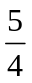
（B）
（C）
（D）
(9)设偶函数f(x)满足f(x)=2^{x}-4 (x0），则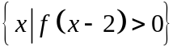=
（A）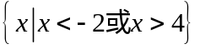 （B）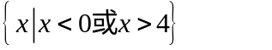
（C）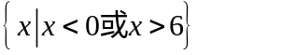 （D）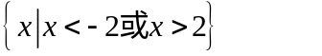

（10）若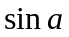= -，a是第一象限的角，则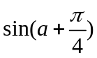=
（A）-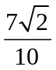 （B） （C）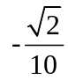 （D）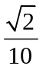
（11）已知ABCD的三个顶点为A（-1，2），B（3，4），C（4，-2），点（x，y）在ABCD的内部，则z=2x-5y的取值范围是
（A）（-14，16） （B）（-14，20） （C）（-12，18） （D）（-12，20）
（12）已知函数f(x)= 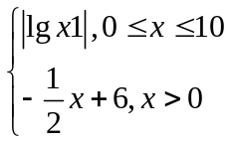若a，b，c互不相等，且f(a)= f(b)= f(c)，则abc的取值范围是
（A）（1，10） （B）(5，6) （C）(10，12) （D）(20，24)

第Ⅱ卷
本卷包括必考题和选考题两部分。第（13）题～第（21）题为必考题，每个试题考生都必须做答。第（22）题～第（24）题为选考题，考生根据要求做答。
二、填空题：本大题共4小题，每小题5分。
（13）圆心在原点上与直线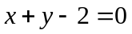相切的圆的方程为 。
（14）设函数为区间上的图像是连续不断的一条曲线，且恒有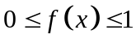，可以用随机模拟方法近似计算由曲线及直线，，所围成部分的面积S，先产生两组（每组个）区间上的均匀随机数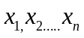和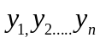，由此得到N个点（x_{i}，y_{i}）（=1，2，…，N）.再数出其中满足y_{i}≤f(x_{i}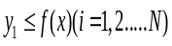的点数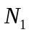，那么由随机模拟方法可得S的近似值为___________

(15)一个几何体的正视图为一个三角形，则这个几何体可能是下列几何体中的_______(填入所有可能的几何体前的编号)
①三棱锥 ②四棱锥 ③三棱柱 ④四棱柱 ⑤圆锥 ⑥圆柱

(16)在△ABC中，D为BC边上一点，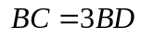,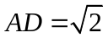,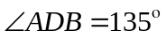.若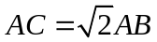，则BD=________ .

三、解答题：解答应写出文字说明，证明过程或演算步骤。
（17）（本小题满分12分）
设等差数列满足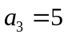，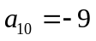。
（Ⅰ）求的通项公式；
（Ⅱ）求的前项和及使得最大的序号的值。

（18）（本小题满分12分）
如图，已知四棱锥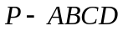的底面为等腰梯形，∥,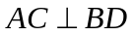,垂足为，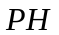是四棱锥的高。
（Ⅰ）证明：平面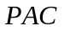 平面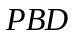；
（Ⅱ）若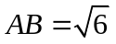,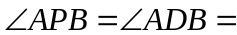60°,求四棱锥的体积。
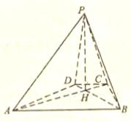

请考生在第（22）、（23）、（24）三题中任选一题作答，如果多做，则按所做的第一题计分。作答时用2B铅笔在答题卡上把所选题目的题号涂黑。
（19）（本小题满分12分）
为调查某地区老年人是否需要志愿者提供帮助，用简单随机抽样方法从该地区调查了500位老人，结果如下：
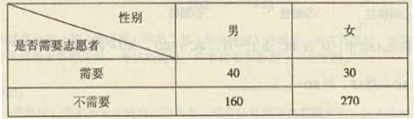
（Ⅰ）估计该地区老年人中，需要志愿者提供帮助的老年人的比例；
（Ⅱ）能否有99％的把握认为该地区的老年人是否需要志愿者提供帮助与性别有关？
（Ⅲ）根据（Ⅱ）的结论，能否提出更好的调查方法来估计该地区的老年人中，需要志愿者提供帮助的老年人的比例？说明理由。
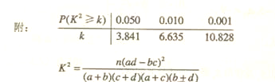

（20）（本小题满分12分）
设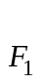,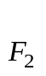分别是椭圆E：+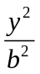=1（0﹤b﹤1）的左、右焦点，过的直线与E相交于A、B两点，且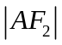，，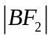成等差数列。
（Ⅰ）求
（Ⅱ）若直线的斜率为1，求b的值。

（21）本小题满分12分）
设函数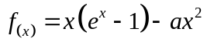
（Ⅰ）若a=，求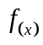的单调区间；
（Ⅱ）若当≥0时≥0，求a的取值范围

（22）（本小题满分10分）选修4—1：几何证明选讲
如图：已知圆上的弧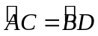，过C点的圆的切线与BA的延长线交于
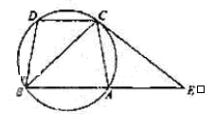
E点，证明：
（Ⅰ）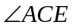=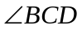。
（Ⅱ）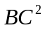=BE x CD。

（23）（本小题满分10分）选修4-4：坐标系与参数方程
已知直线C₁：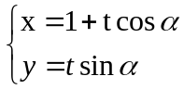（t为参数），C₂：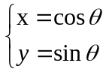（为参数），
（Ⅰ）当=时，求C₁与C₂的交点坐标；
（Ⅱ）过坐标原点O做C₁的垂线，垂足为A，P为OA中点，当变化时，求P点的轨迹的参数方程，并指出它是什么曲线。

（24）（本小题满分10分）选修4—5：不等式选讲
设函数f(x)=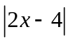 + 1。
（Ⅰ）画出函数y= f(x)的图像：
（Ⅱ）若不等式f(x)≤ax的解集非空，求n的取值范围
